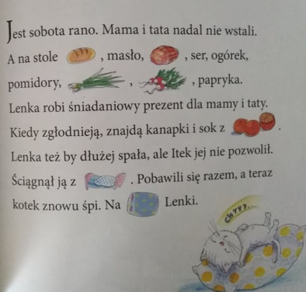

- Przeczytaj tekst i połącz słowa, które są przedstawione za pomocą obrazków ze słowami pianymi.

Chleb
Szynka
Szczypior
Rzodkiewka
Pomarańcza
Łóżko
Poduszka

- Narysuj obrazek do czytanki.

- Odszukaj i podkreśl w tekście wyrazy, które mogą przydać się w przygotowaniu posiłku.

- Na podstawie powyższej czytanki odpowiedz na pytania:

-Co robi lenka?
-Jakie produkty użyje do śniadania
-Dla kogo Lenka robi śniadanie?
-Czemu Lenka wstała tak wcześnie?
-Co potem zrobił kotek Lenki?
-Jaki jest dzień tygodnia?

- Połącz słowa, które się rymują

Sobota Sok Mała
Masło
Pole Spała Kok
Kotek
Robota Hasło Stole Płotek

- Ułóż i napisz krótkie opowiadanie używając słów:
-Mama
-Dziecko
-Cukier
-Ciasto
-Mąka
-Piec
-Maliny

